关于做好华南师范大学相沟通班2016年4月
自学考试统一报考工作的通知

各相沟通合作办学单位：
根据广东省考试院自学考试报名报考有关工作安排，相沟通班的学生须由主考院校进行统一报考，为更好地完成我校相沟通班2016年4月的报考工作，现将有关安排通知如下：
- 报考流程
1、2015年12月14日-2016年1月4日，学生在华南师范大学报考系统上（网址为：http://www.qidaedu.com/login.jsp）完成个人报考事宜，我校将在2016年1月4日24：00后关闭平台的学生报考功能。具体网上报考操作流程详见附件1（学生报考操作流程）。
2、2015年12月14-2016年1月8日，各高职院校或助学机构进行报考审核并组织报考缴费工作（缴纳期间要确认学生报考信息是否正确），教学点报考管理网址为：http://scnu.qidaedu.com。教学点报考操作流程详见附件2。
3、2016年1月8日24:00前，各高职院校或助学机构完成全部报考数据审核和提交审核数据工作，各高职院校或助学机构本次报考工作结束。我校将在2016年1月8日24:00后关闭平台的报考审核功能，并只接收2016年1月8日24:00前各教学点的报考数据。
4、我校从报考系统导出各教学点报考数据，将数据整理后导入广东省自学考试管理系统（各高职院校或助学机构务必保证上报华南师范大学报考系统的数据是已缴报考费的考生）。全部报考结束后，从我校报考网站导出相关报考信息进行存档。
5、各市考办通过广东省自学考试管理系统统计各助学单位的报考数据后将缴费清单下发到各助学单位，各助学单位根据各市考办开具的缴费清单与当地市考办进行结算（具体情况可查看各市考办流程）。
二、收费标准： 37元/科
三、报考注意事项
1、刚入学的新生，可先按奇大系统自动生成的新生学号或身份证号登录（密码：身份证号后六位）奇大平台进行报考，各合作单位再根据新生学号或身份证号进行审核和设置缴费。我校会在新生报名获得准考证号码后，从省报考系统导出准考证号码与新生的学号或身份证号进行自动匹配，完成报考工作。
2、各相沟通办学合作单位在校生及互认、委考成绩还未全部上传到省自学考试管理系统的考生，必须通过华南师范大学这一唯一报考方式进行报考，不能以其他方式报考。如出现多种途径交叉报考，会使报考数据冲突，导致不能批量导入，进而影响整个助学单位的报考工作。
注意：以上两类学生必须通过主考学校统一报考，凡是各合作单位或考生不按规定私自在社会上报考，造成考生互认、委考成绩不予承认的严重后果，主考学校将概不负责。
3、已经上传完所有互认、委考成绩的相沟通班离校生，可以通过主考学校统一报考，也可以通过5184或各地市组织的社会报考点报考。但是，考生只能选择唯一一种方式报考，不能选择多个地点交叉报考。
4、各合作单位应高度认真，由专人对本单位的报考数据进行审核，确保报考数据准确无误。同时，加强与我校的协调和沟通，确保报考工作顺利进行。
附件：1. 《华南师范大学相沟通班学生报考操作流程》
2. 《华南师范大学相沟通班各教学点报考管理操作流程》

华南师范大学继续教育学院
2015年12月11日

附件1
华南师范大学相沟通班学生报考操作流程

第一步：学生登录，提交报考课程。
第二步：教学点，可以按照专业，或者按照年级等条件，对学生的报考数据进行审核。
第三步：学校，可以按照教学点，按照专业，或者按照年级等条件，导出教学点审核通过后的学生报考数据。

学生报考使用手册
学生在浏览器输入网址：http://www.qidaedu.com/login.jsp
登录界面如下：
账号是：学号或者准考证号
密码是：身份证后六位

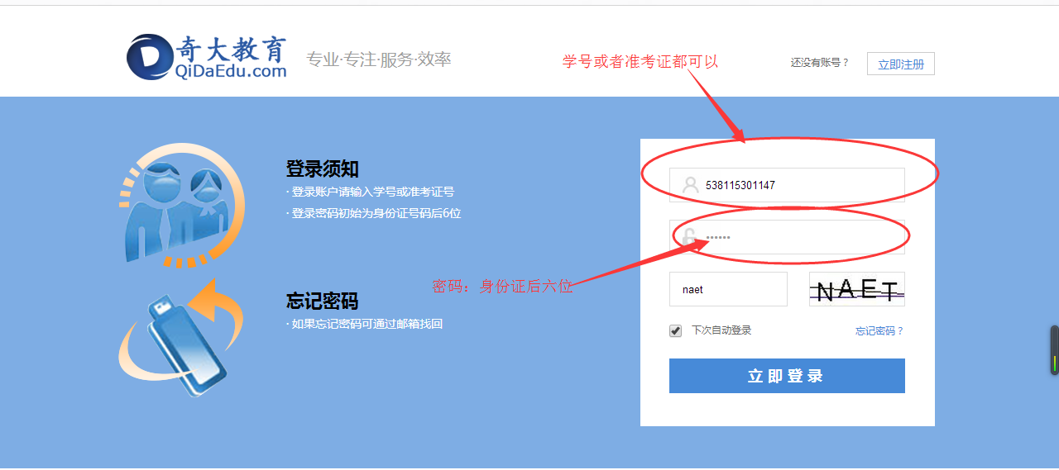
登录成功后，进入学生个人中心，界面显示如下：

- 个人信息
1 .1基本资料
包括：学生的基本信息、报考院校专业、详细信息。
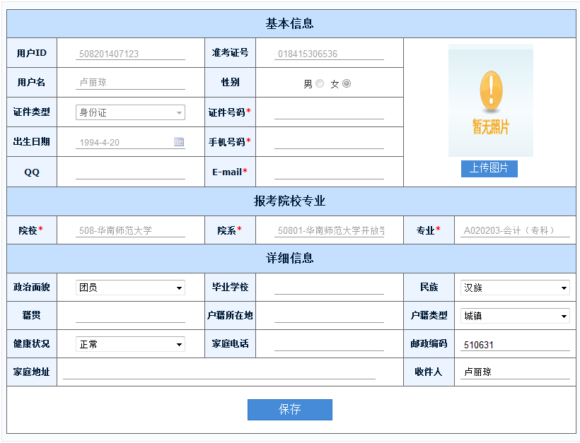
1.2修改密码
1.输入原来的旧密码
2.输入新的密码。
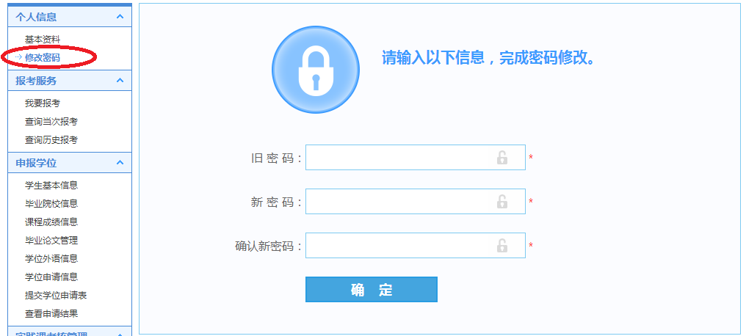

- 报考服务
1.1我要报考
1.点击报考课程的默认下拉框，选择要报考的课程。
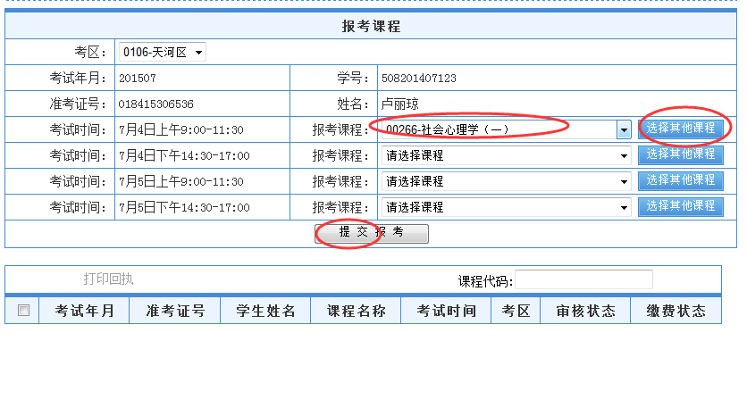
2，如果默认的下拉框中没有自己想要报考的课程，请点击《选择其他课程》，然后再重新从下拉框中选择报考课程。
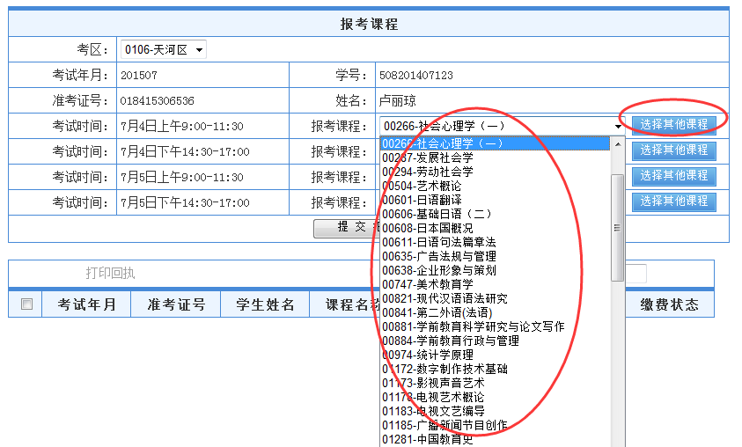
3，选择好报考课程之后，点击《提交报考》。
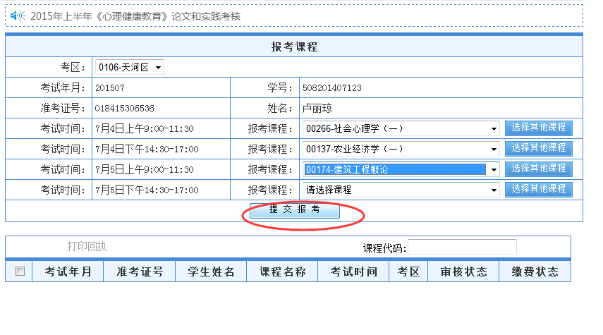
4，点击《提交报考》之后，会弹出一个界面让学生再次确认，界面如下。
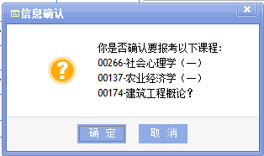
5，点击《确定》之后，显示报考成功的界面。
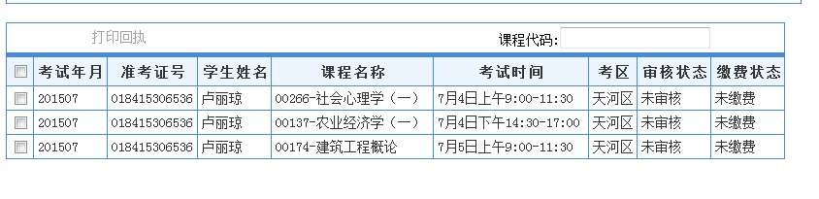
6，如果提交了错误的报考课程，在还没有进行审核状态下，可以再重新提交报考课程。
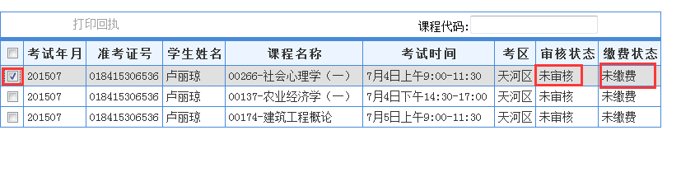
7，审核通过后，可以缴费和点击《打印回执》，显示如下
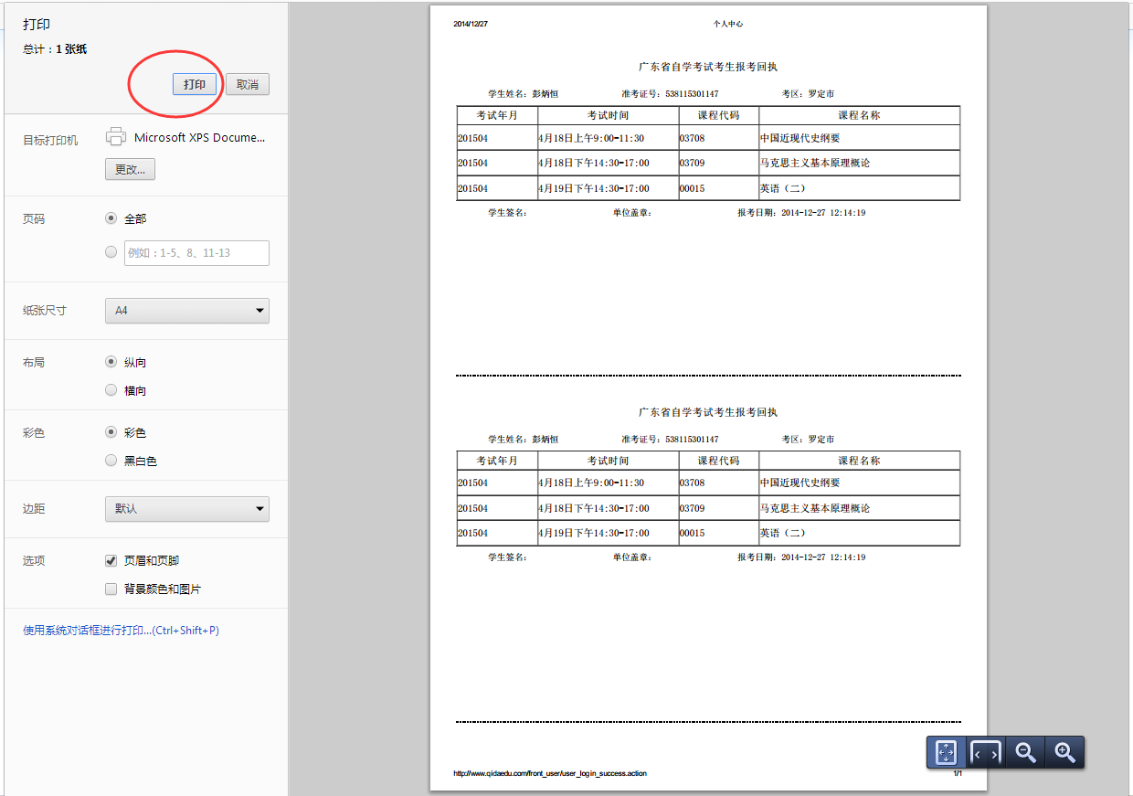

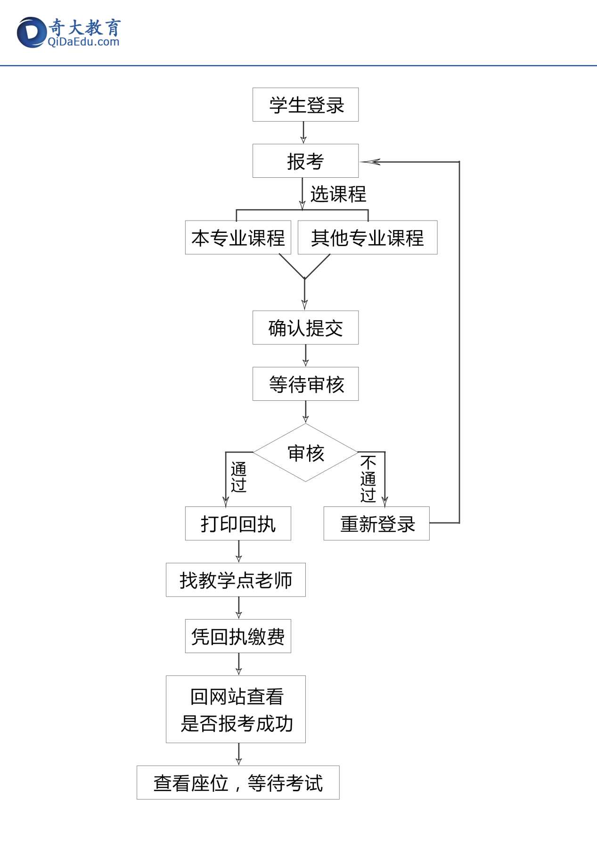

附件2
华南师范大学相沟通班各教学点报考管理操作流程

登录系统
- 打开浏览器，在地址栏处输入网址：http://scnu.qidaedu.com，进入登录页，在弹出的登录框中，输入用户名(用户名就是省考办规定的8位教学点代码)：01050801，密码(初始登录密码为6个8):888888，和验证码，点击“登录”，进入在线管理系统，如图所示：
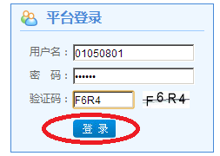

1报考管理

1.1教学点考区设置
可以输入考区代码或者考区名称，查询该教学点所在的考区。
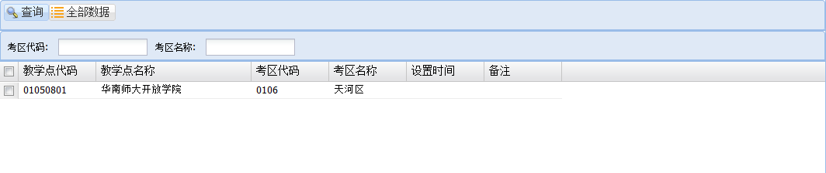

1.2学生报考管理
包括：查询、全部数据、审核通过、取消审核、调整学生考区、导出校对、导出对接省、打印回执。
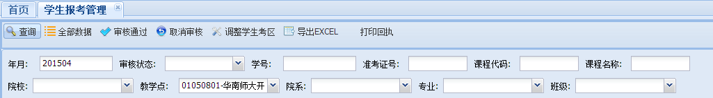
查询：可以根据审核状态，学号，准考证号，课程代码，专业，班级，院校，院系等条件进行单个查询或者组合条件查询。（特别是要筛选审核状态未通过的，或者是未缴费的学生）
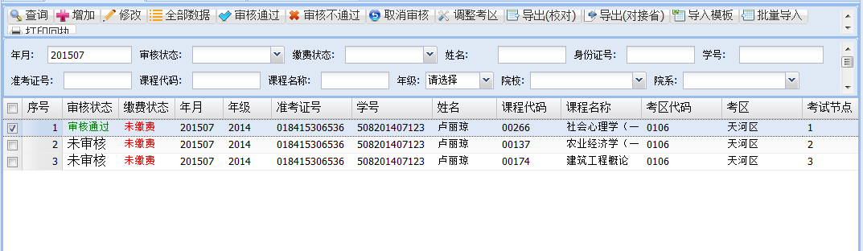
全部数据：显示所有学生提交的报考课程。
审核通过：可以对选中的学生报考课程进行审核。
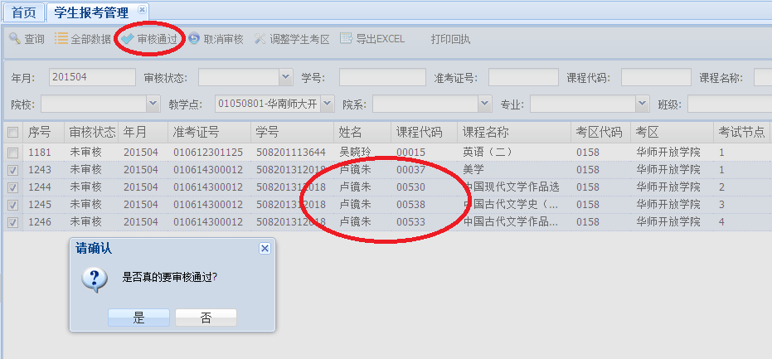
取消审核：如果审核通过后有学生报错了课程，可以取消审核，然后让学生重新提交正确的报考课程。
调整学生考区：如果有存在多个校区的教学点，可以通过该功能调整不同专业的学生的考区。
导出校对：
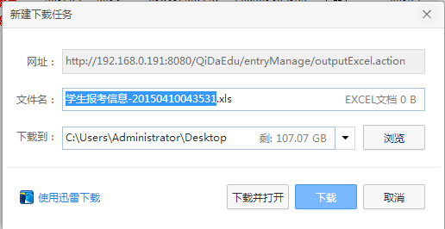
导出对接省：
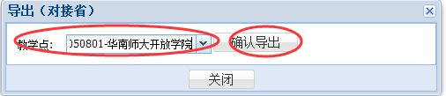
导入模板：用于导入的模板
批量导入：整批数据用批量导入。（本着学生对自己报考负责，不建议操作这个功能，学生操作也避免了遗漏问题，他们实时可以查看自己的报考情况）
打印回执：可以根据不同的条件打印审核通过后的学生报考回执，一式两份，一份给学生签名确认，一份存档。

1.3报考统计
包括：查询、统计、全部数据、导出excel
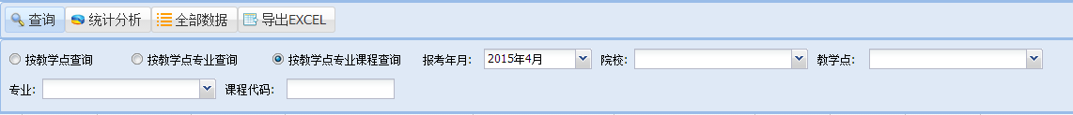
查询操作步骤如下：
- 输入你要查询的条件
- 点击查询
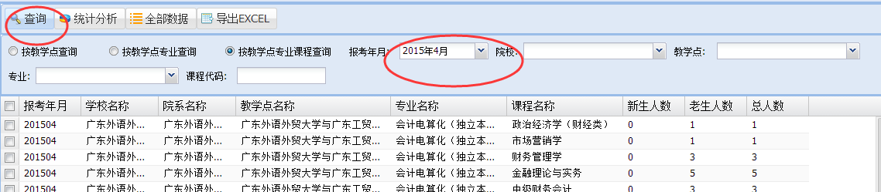
统计：新生人数、老生人数、总人数
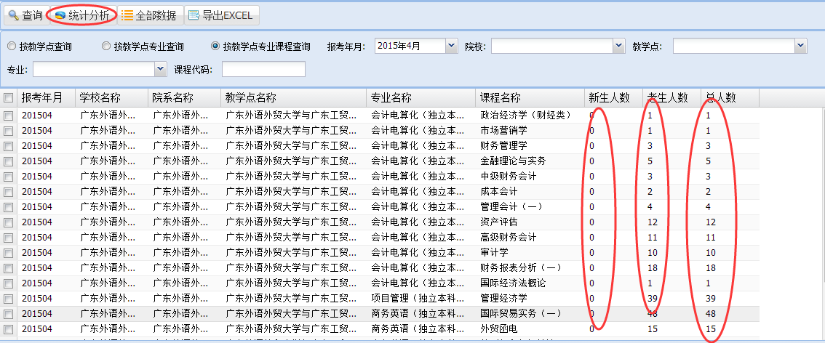
全部数据：显示考生所有报的专业
导出EXCEL：
